ACTA DE LA QUINTA SESIÓN ORDINARIA

MAYO 31 DE 2022

DEL COMITÉ DE TRANSPARENCIA

INSTITUTO DE LA JUVENTUD REGIA

En la Ciudad de Monterrey, Nuevo León, siendo las 15:00-(quince) horas del día 31-(treinta y uno) de mayo de 2022-dos mil veintidós, con fundamento en el Capítulo III del Título Segundo de la Ley de Transparencia y Acceso a la Información Pública del Estado de Nuevo León, en lo sucesivo Ley de Transparencia y el Capítulo Tercero del ACUERDO QUE REGULA LA INTEGRACIÓN, FUNCIONAMIENTO Y ATRIBUCIONES DE LAS UNIDADES DE TRANSPARENCIA Y COMITÉS DE TRANSPARENCIA DE LOS SUJETOS OBLIGADOS DE LA ADMINISTRACIÓN PÚBLICA DEL MUNICIPIO DE

MONTERREY Y EL SISTEMA INSTITUCIONAL DE ARCHIVOS, en lo sucesivo el Acuerdo, se procede a celebrar sesión ordinaria del Comité de Transparencia Instituto de la Juventud Regia estando presentes los CC. Sherlinne Arley

Cepeda Méndez (Coordinadora Administrativa), en su calidad de Presidente del Comité; Andrea Alejandra Landaverde Trejo (Coordinadora Planeación) en su calidad de Secretario Técnico del Comité, y Maximiliano Alfredo Valdés Salazar (Coordinador Operativo) en su calidad de Vocal del Comité; conforme la siguiente:

ORDEN DEL DÍA

l. Lista de asistencia y verificación del quórum ll. Informe de capacitaciones del mes de Mayo;

Informe sobre la existencia de expedientes reservados o en su caso de su desclasificación

1. Informe sobre confirmación de declaratorias de inexistencia de la información
2. Clausura

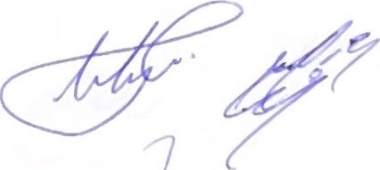

Así atendiendo al orden del día, la sesión se desarrolla de la siguiente manera:

l. Lista de asistencia y verificación del quórum

De acuerdo con lo establecido en el artículo 56 de la Ley de Transparencia y artículos 12 y 16 del Acuerdo, se pasa lista de asistencia y se verifica la existencia del quórum requerido.

ll. Informe de capacitaciones del mes de Mayo

|  |  |  |
| --- | --- | --- |
| Nombre de la capacitación | Fecha | Organizada/Coordinada |

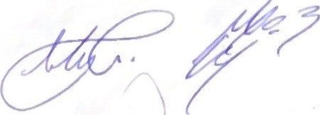En virtud del Convenio de colaboración que existe entre este Municipio de Monterrey y la Comisión de Transparencia y Acceso a la Información del Estado de Nuevo León (COTA), se llevaron a cabo diversas capacitaciones virtuales, en el mes de mayo, mismas que se especifican a continuación:

|  |  |  |  |
| --- | --- | --- | --- |
| 2 | Recomendaciones para la | 13 de Mayo | Comisión de Transparencia |
|  | Carga de los formatos de SIPOT | De 1 1  a 1:00 horas | del Estado. |
| 3 | Sistema de Solicitudes de | 16 de Mayo | Comisión de Transparencia |
|  | Información | De 11:00 a 1:00 horas | del Estado. |
| 4 | Generalidades de la Ley de | 18 de Mayo | Comisión de Transparencia |
|  | Protección de Datos | De 11:00 a 1:00 horas | del Estado. |

Personales en Posesión de sujetos obligados del

Estado de Nuevo León.

El Comité externa la importancia de tener una plena capacitación en los temas de transparencia y rendición de cuentas, por lo que reconoce las acciones realizadas por la Comisión de Transparencia y Acceso a la Información Pública del Estado (COTA), es por ello que el Instituto de la Juventud Regia giró instrucciones para que el personal adscrito a este sujeto obligado accediera a los talleres de capacitación en comento.

# Informe sobre la existencia de expedientes reservados o en su caso, de su desclasificación

En términos de los artículos 7, fracción I inciso e, y 22, fracción ll inciso b, del Acuerdo, se verifica la inexistencia de acuerdos de reserva para este sujeto obligado hasta esta fecha, por lo que se deberá actualizar esta anotación en el archivo correspondiente ubicado en la liga del portal de internet oficial municipal: http://portal.monterrey.gob.mx/transparencia/lnformacion Reservada html

IV. Informe sobre confirmación de declaratorias de inexistencia de la información

En términos del artículo 22 fracción l, inciso c, punto 3, con relación al inciso h del mismo artículo y fracción, del Acuerdo, el Comité corrobora que desde la última sesión ordinaria a la fecha no ha confirmado declaratorias de inexistencias de información, por ende, no se requiere enviar informe a la Contraloría Municipal.

# Clausura

Habiéndose cumplido el objetivo de la presente reunión, se declara agotada la orden del día y formalmente clausurada la presente sesión, siendo las 16:00(dieciséis) horas del día en que tuvo verificativo la reunión, debiéndose estar al procedimiento señalado en el artículo 19 del Acuerdo, para la revisión y aprobación del acta correspondiente. 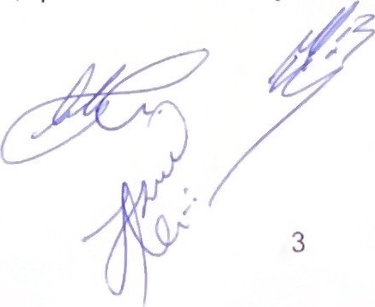

# COMITÉ DE TRANSPARENCIA DE INSTITUTO DE LA JUVENTUD REGIA

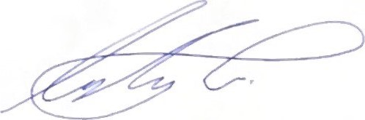

Sherlinne Arley Cepeda Méndez

# PRESIDENTE DEL COMITÉ

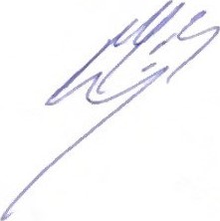Andrea Landaverde Trejo Maximiliano Alfredo Valdés Salazar

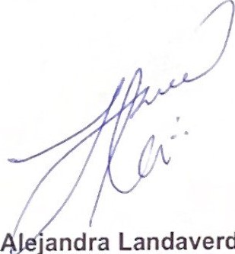

Jandra

## SECRETARIO TÉCNICO DEL COMITÉ VOCAL DEL COMITÉ

La presente hoja corresponde al Acta número 05/2022, de la sesión ordinaria del Comité de Transparencia de Instituto de la Juventud Regia.